Goethe-Institut Istanbul ve Beyoğlu Pera Sineması işbirliğiyle Düzenlenen Pazartesi Filmleri’nde Quiberon’da 3 Gün Gösteriliyor

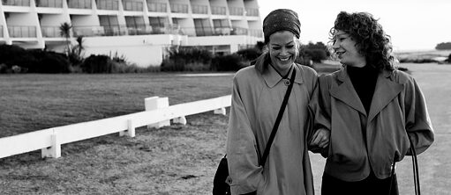
Foto: Peter Hartwig Rohfilm Factory

Quiberon’da 3 Gün (3 Tage in Quiberon)

Pzt, 24.02.2020, saat 19.00

Beyoğlu Pera Sineması
İstiklal Cad., Halep Pasajı, No:140
Beyoğlu –İstanbul

Yönetmen: Emily Atef
Oyuncular: Marie Bäumer, Birgit Minichmayr, Charly Hübner, Robert Gwisdek, Denis Lavant
Almanya, Avusturya, Fransa 2018, 115‘
2018 Alman Film Ödülleri En İyi Film, En İyi Yönetmen, En İyi Kadın Oyuncu (Marie Bäumer), En İyi Yardımcı Kadın Oyuncu (Birgit Minichmayr), En İyi Yardımcı Erkek Oyuncu (Robert Gwisdek), En İyi Görüntü Yönetimi, En İyi Müzik
Emily Atef’in Berlinale 2018’de Altın Ayı için yarışan filmi, 1981 yılında Stern dergisinde yayımlanan efsane bir röportajın oluşum sürecini konu alıyor. Bir süreliğine Quiberon’da bir kaplıcaya yerleşen ünlü oyuncu Romy Schneider, geçmişte Alman basınıyla yaşadığı kötü tecrübelere rağmen Stern dergisinden gelen röportaj teklifini kabul eder. Bunda fotoğrafları uzun zamandır tanıdığı ve güvendiği Robert Lebeck’in çekecek olmasının da etkisi vardır. Genç gazeteci Michael Jürgs ve Lebeck ile aynı günlerde, en yakın arkadaşı Hilde de Schneider’i ziyaret için Quiberon’a gelir. Son yıllarda iniş çıkışlara sahne olan kariyeri ve özel hayatındaki sorunların da konuşulduğu röportaj Schneider’i tekrar mutsuzluğa iter. Siyah-beyaz görüntülerin de yardımıyla Romy Schneider’in zarafeti ve melankolik ruh halinin başarıyla yakalandığı filmde ünlü oyuncuya şaşırtıcı şekilde benzeyen Marie Bäumer de çok iyi bir performans sergiliyor.
Orijinal dilinde Türkçe altyazılı.
Giriş ücretsizdir.

